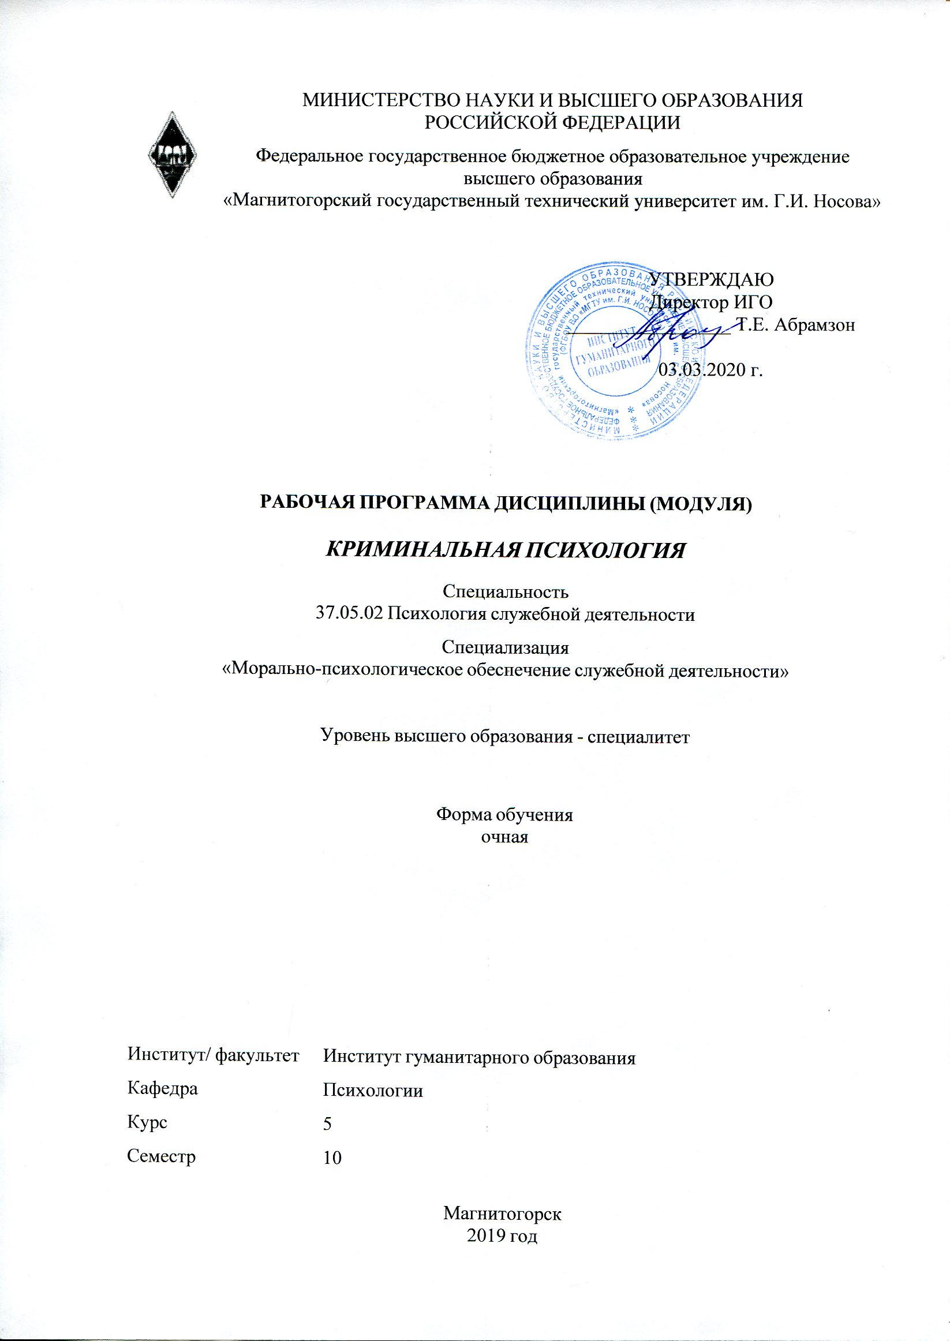 | МИНИСТЕРСТВО НАУКИ И ВЫСШЕГО ОБРАЗОВАНИЯ  РОССИЙСКОЙ ФЕДЕРАЦИИ

Федеральное государственное бюджетное образовательное учреждение
высшего образования
«Магнитогорский государственный технический университет им. Г.И. Носова»
УТВЕРЖДАЮ
Директор ИГО
_________________ Т.Е. Абрамзон

03.03.2020 г.
РАБОЧАЯ ПРОГРАММА ДИСЦИПЛИНЫ (МОДУЛЯ)
КРИМИНАЛЬНАЯ ПСИХОЛОГИЯ
Направление подготовки (специальность)
37.05.02 Психология служебной деятельности
Направленность (профиль/специализация) программы
37.05.02 специализация N 2 "Морально-психологическое обеспечение служебной деятельности"
Уровень высшего образования - специалитет
Форма обучения
очная
Институт/ факультет |  | Институт гуманитарного образования
Кафедра |  | Психологии
Курс |  | 5
Семестр |  | 10
Магнитогорск
2019 год

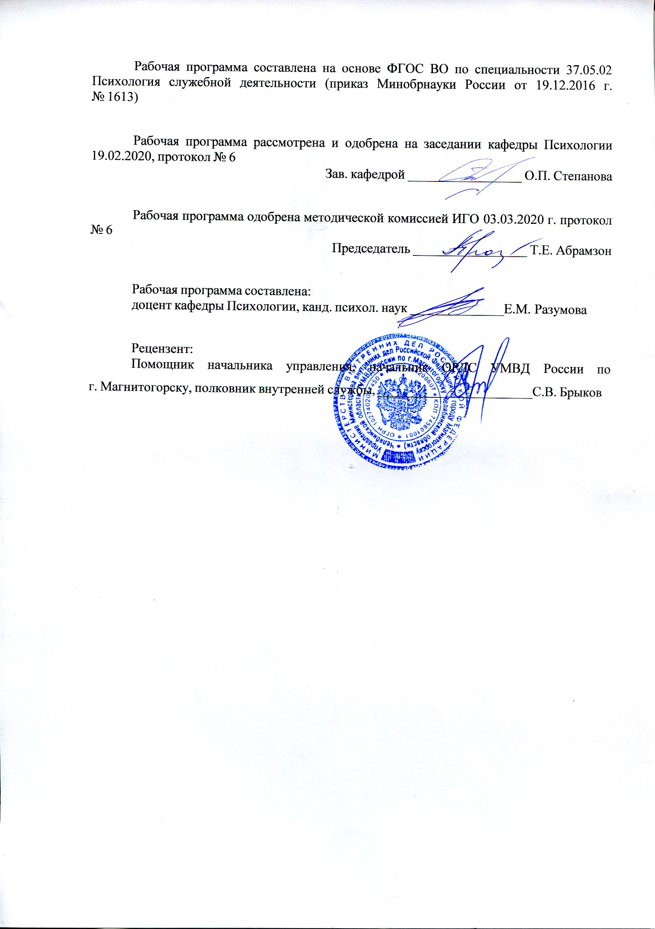Рабочая программа составлена на основе ФГОС ВО по специальности 37.05.02 Психология служебной деятельности (приказ Минобрнауки России от 19.12.2016 г. № 1613)
Рабочая программа рассмотрена и одобрена на заседании кафедры Психологии
19.02.2020, протокол № 6
Зав. кафедрой _________________ О.П. Степанова
Рабочая программа одобрена методической комиссией ИГО
03.03.2020 г. протокол № 6
Председатель _________________ Т.Е. Абрамзон
Рабочая программа составлена:
доцент кафедры Психологии, канд. психол. наук _________________Е.М. Разумова
Рецензент:
Помощник начальника управления, начальник ОРЛС УМВД России по г. Магнитогорску, полковник внутренней службы , _________________________С.В. Брыков

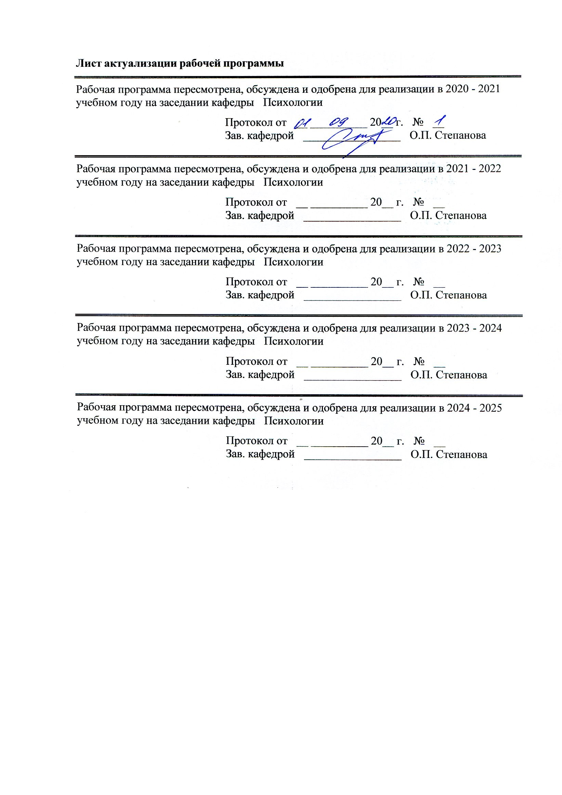Лист актуализации рабочей программы
Рабочая программа пересмотрена, обсуждена и одобрена для реализации в 2020 - 2021 учебном году на заседании кафедры Психологии
Протокол от __ __________ 20__ г. № __
Зав. кафедрой _________________ О.П. Степанова
Рабочая программа пересмотрена, обсуждена и одобрена для реализации в 2021 - 2022 учебном году на заседании кафедры Психологии
Протокол от __ __________ 20__ г. № __
Зав. кафедрой _________________ О.П. Степанова
Рабочая программа пересмотрена, обсуждена и одобрена для реализации в 2022 - 2023 учебном году на заседании кафедры Психологии
Протокол от __ __________ 20__ г. № __
Зав. кафедрой _________________ О.П. Степанова
Рабочая программа пересмотрена, обсуждена и одобрена для реализации в 2023 - 2024 учебном году на заседании кафедры Психологии
Протокол от __ __________ 20__ г. № __
Зав. кафедрой _________________ О.П. Степанова

1 Цели освоения дисциплины (модуля)
Целью дисциплины является исследование индивидуальных нравственно-психологических особенностей личности человека, относящегося к криминальной субкультуре; формирование способности выявлять специфику психического функционирования человека с учетом особенностей возрастных этапов, кризисов развития и факторов риска, его принадлежности к профессиональной, гендерной, этнической и социальным группам; формирование способности разрабатывать и реализовывать программы, направленные на предупреждение нарушений и отклонений в социальном и личностном статусе, психическом развитии сотрудников, военнослужащих и иных лиц, рисков асоциального поведения, профессиональных рисков, профессиональной деформации.
2 Место дисциплины (модуля) в структуре образовательной программы
Дисциплина Криминальная психология входит в вариативную часть учебного плана образовательной программы.
Для изучения дисциплины необходимы знания (умения, владения), сформированные в результате изучения дисциплин/ практик:
Этнопсихология
Психология девиантного поведения
Социальная психология
Психология развития и возрастная психология
Корпоративный тренинг
Военная психология
Наркология
Психология лжи и скрываемых обстоятельств
Юридическая психология
Знания (умения, владения), полученные при изучении данной дисциплины будут необходимы для изучения дисциплин/практик:
Пенитенциарная психология
Подготовка к защите и защита выпускной квалификационной работы
Производственная – преддипломная практика
Судебно-психологическая экспертиза
3 Компетенции обучающегося, формируемые в результате освоения
дисциплины (модуля) и планируемые результаты обучения
В результате освоения дисциплины (модуля) «Криминальная психология» обучающийся должен обладать следующими компетенциями:
Структурный  элемент  компетенции | Планируемые результаты обучения
ПК-2 способностью выявлять специфику психического функционирования человека с учетом особенностей возрастных этапов, кризисов развития и факторов риска, его принадлежности к профессиональной, тендерной, этнической и социальным группам

Знать | - специфику психического функционирования человека с учетом особенностей возрастных этапов, кризисов развития и факторов риска;  - особенности нормативного и ненормативного развития личности;  - показатели личностного роста и структуру полноценной личности, факторы ее развития в различных группах (профессиональных, гендерных, этнических и социальных);  - классические и современные классификации показателей нормы и отклонений в развитии личности, ее статусе в обществе.
Уметь | - выделять и использовать эффективные методы информирования, предупреждения и коррекции типичных отклонений в развитии личности и ее взаимодействии с обществом;  - применять эффективные методики и методы диагностики и коррекции личности на разных возрастных этапах;  - стратегически выстраивать технологии психологического сопровождения личности в различных группах (профессиональных, гендерных, этнических и социальных).
Владеть | - основными методами диагностики и коррекции личности;  - основными методами решения психологических задач в области криминальной психологии;  - профессиональным языком, анализом, структурированием и обобщением понятий криминальной психологии;  - способами совершенствования профессиональных знаний и умений в вопросах криминальной психологии.
ПК-14 способностью разрабатывать и реализовывать программы, направленные на предупреждение нарушений и отклонений в социальном и личностном статусе, психическом развитии сотрудников, военнослужащих и иных лиц, рисков асоциального поведения, профессиональных рисков, профессиональной деформации
Знать | - основные методы научного исследования рисков асоциального поведения и профессиональных рисков;  - особенности работы психологической службы в правоохранительной системе;  - особенности индивидуальных показателей человека, принадлежащего к разным социальным группам;  - специфику психических закономерностей в правовом регулировании;  - специальные методы работы с людьми группы риска.
Уметь | - разрабатывать и реализовывать программы по предупреждению нарушений и отклонений в социальном и личностном статусе;  - применять основные технологии ведущих направлений психологии в диагностике личности и межличностных отношений;  - работать с психологической и юридической литературой по вопросам криминальной психологии;  - систематизировать, обобщать и применять понятия теоретических подходов в реализации практической деятельности психолога в правовой системе.

Владеть | - структурированием, анализом и обобщением теоретических понятий и положений юридической психологии: закономерности системы «человек – право», правовое сознание, криминогенная ситуация, потерпевший, правонарушение, судебный процесс, судебно-психологическая экспертиза, исправительно-трудовая психология и пр.;  - знанием характеристик основных разделов юридической психологии: психология юридического труда, следственная психология, криминальная психология, психология потерпевшего, психология несовершеннолетних, пенитенциарная психология;  - систематическими навыками в использовании ведущих технологий и процедур в работе с человеком с учетом его индивидуальных особенностей;  - дифференцировкой, характеристикой, сравнением и интеграцией знаний и умений следующих дисциплин: общая психология, психология развития и возрастная психология, социальная психология, организация психологической службы и пр.

 | 4. Структура, объём и содержание дисциплины (модуля)
Общая трудоемкость дисциплины составляет 3 зачетных единиц 108 акад. часов, в том числе:
– контактная работа – 46 акад. часов:
– аудиторная – 45 акад. часов;
– внеаудиторная – 1 акад. часов
– самостоятельная работа – 62 акад. часов;

Форма аттестации - зачет с оценкой
Раздел/ тема  дисциплины |  | Семестр | Аудиторная  контактная работа  (в акад. часах) |  |  | Самостоятельная работа студента | Вид самостоятельной  работы | Форма текущего контроля успеваемости и  промежуточной аттестации | Код компетенции
 |  |  | Лек. | лаб.  зан. | практ. зан.
1. Теоретические основы криминальной психологии
1.1 Предмет, цель, задачи криминальной психологии |  | 10 | 2 |  | 4 | 8 | Изучение научной литературы. Составление глоссария | Устный ответ на практическом занятии (групповая дискуссия) | ПК-2, ПК-14
1.2 Принципы криминальной психологии |  |  | 2 |  | 4 | 6 | Изучение научной и учебной литературы. Составление глоссария | Устный ответ на практическом занятии (коллоквиум) | ПК-2, ПК-14
Итого по разделу |  |  | 4 |  | 8 | 14
2. Психология личности криминальной субкультуры
2.1 Структура криминальной личности |  | 10 | 2 |  | 4 | 6 | Теоретический анализ существующих концепций личности. | Устный ответ на практическом занятии  Презентация теории личности | ПК-2, ПК-14
2.2 Психические процессы и состояния личности в криминальной субкультуре |  |  | 2 |  | 4 | 6 | Программа диагностики психических состояний осужденных | Устный ответ на практическом занятии. Дискуссия. | ПК-2, ПК-14
2.3 Типология криминальной личности |  |  | 2 |  | 4 | 6 | Изучение научной и учебной литературы. Критический анализ | Представление презентации на практическом занятии | ПК-2, ПК-14
Итого по разделу |  |  | 6 |  | 12 | 18
3. Атрибуты криминальной субкультуры
3.1 Статусные позиции в криминальной субкультуре |  | 10 | 2 |  | 3 | 10 | Составление схем и механизмов определения статусных позиций в криминальной субкультуре | Глоссарий (отчет) | ПК-2, ПК-14
3.2 Психологические программы и методы изучения криминальной личности |  |  | 4 |  | 2 | 10 | Составление программ изучения и коррекции личности осужденного | Устный ответ на практическом занятии (деловая игра) | ПК-2, ПК-14
3.3 Психологическая профилактика криминализации личности |  |  | 2 |  | 2 | 10 | Составление программы профилактики преступлений | Презентация программ профилактики | ПК-2, ПК-14
Итого по разделу |  |  | 8 |  | 7 | 30
Итого за семестр |  |  | 18 |  | 27 | 62 |  | зао
Итого по дисциплине |  |  | 18 |  | 27 | 62 |  | зачет с оценкой

5 Образовательные технологии
При реализации различных видов учебной работы для достижения эффективного результата освоения дисциплины «Криминальная психология» используются следующие образовательные и информационные технологии при организации и проведении лекционных и практических занятий.
Прямая трансляция знаний происходит в форме традиционных образовательных технологий: информационная лекция, семинар по заранее подготовленным вопросам выделенной темы, практическое занятие для освоения полученных умений и формирования навыков работы в области юридической психологии, лабораторная работа по решению аналоговых психологических проблем взаимодействия всех участников юридического процесса.
Помимо традиционных занятий использованы и технологии проблемного обучения: проблемная лекция с используемыми дискуссионными вопросами, практикум по решению учебно-познавательных задач в форме дискуссионных игр (коллоквиумы).
Также при трансляции знаний по данной дисциплине использованы игровые технологии (ролевые игры, деловые игры, учебные игры) и технологии проектного обучения (творческий проект, информационный проект).
Практические занятия – формирование профессиональных практических умений выполнять определенные действия и операции, необходимые в профессиональной деятельности эксперта, закрепление навыков многомерного анализа конкретных ситуаций, закрепление навыков актуализации одной из множества схем анализа путем практического преломления теоретических положений дисциплины, формирование учебных практических умений решать учебные задачи, необходимые в последующей практической деятельности. На практических занятиях решаются конкретные прикладные задачи по освоению методов психологии и их сочетаний; по приобретению навыков качественной интерпретации и дальнейшего прогнозирования и коррекции личностных отклонений и профессионального риска.
Для наиболее эффективных результатов освоения дисциплины используются следующие образовательные технологии:
Информационно-коммуникативные технологии – технологии поиска и отбора информации, визуализация учебного материала, технологии развития критического мышления.
Технологии эффективной педагогической коммуникации – технологии проектной деятельности, кейс-технологии в образовательном процессе.
Активные формы обучения – подготовка письменных аналитических работ, сообщений; заполнение отчетной документации.
Интерактивные формы обучения – организация деловых игр, организация процесса психологического сопровождения подэкспертного; практическая проработка различных упражнений, приемов и технологий (дискуссии, мозговой штурм, деловые и ролевые игры, разбор конкретных ситуаций).
6 Учебно-методическое обеспечение самостоятельной работы обучающихся
Представлено в приложении 1.
7 Оценочные средства для проведения промежуточной аттестации
Представлены в приложении 2.
8 Учебно-методическое и информационное обеспечение дисциплины (модуля)
а) Основная литература:
1. Криминалистика [Электронный ресурс] : учебник / под ред. А. Ф. Волынского, В. П. Лаврова. - 2-е изд., перераб. и доп. - М. : ЮНИТИ-ДАНА : Закон и

право, 2011. - 1 электрон. опт. диск (CD-ROM). - (Учебная литература для высш. и сред. проф. образ.). - Режим доступа: https://magtu.informsystema.ru/uploader/fileUpload?name=395.pdf&show=dcatalogues/1/1079340/395.pdf&view=true
2. Криминология [Электронный ресурс] : учебник / под ред. Г. А. Аванесова. - 5-е изд., пе-рераб. и доп. - М. : ЮНИТИ-ДАНА, 2011. - 1 электрон. опт. диск (CD-ROM). - (Учебная литература для высш. и сред. проф. образ.). - Режим доступа: https://magtu.informsystema.ru/uploader/fileUpload?name=434.pdf&show=dcatalogues/1/1079527/434.pdf&view=true

б) Дополнительная литература:
1. Юридическая психология [Электронный ресурс] : учебник / под ред. В. Я. Кикотя. - 2-е изд., перераб. и доп. - М. : ЮНИТИ-ДАНА : Закон и право, 2011. - 1 электрон. опт. диск (CD-ROM). - (Учебная литература для высш. и сред. проф. образ.). - Режим доступа: https://magtu.informsystema.ru/uploader/fileUpload?name=443.pdf&show=dcatalogues/1/1079559/443.pdf&view=true
2. Правоведение [Электронный ресурс] : практикум / [коллектив авт.: Л. А. Иванова, Е. В. Субботина, Т. Р. Мещерякова] ; МГТУ, Каф. публ.-правовых дисциплин, Каф. уго-лов.-правовых дисциплин, Каф. граждан.-правовых дисциплин. - Магнитогорск : МГТУ, 2014. - 1 электрон. опт. диск (CD-ROM). - Режим доступа: https://magtu.informsystema.ru/uploader/fileUpload?name=2027.pdf&show=dcatalogues/1/1128316/2027.pdf&view=true

в) Методические указания:
1. Самостоятельная работа студентов вуза : практикум / составители: Т. Г. Неретина, Н. Р. Уразаева, Е. М. Разумова, Т. Ф. Орехова ; Магнитогорский гос. технический ун-т им. Г. И. Носова. - Магнитогорск : МГТУ им. Г. И. Носова, 2019. - 1 CD-ROM. - Загл. с титул. экрана. - URL: https://magtu.informsystema.ru/uploader/fileUpload?name=3816.pdf&show=dcatalogues/1/1530261/3816.pdf&view=true
г) Программное обеспечение и Интернет-ресурсы:
Программное обеспечение
 | Наименование ПО | № договора | Срок действия лицензии
 | MS Windows 7 Professional(для классов) | Д-1227-18 от 08.10.2018 | 11.10.2021
 | MS Office 2007 Professional | № 135 от 17.09.2007 | бессрочно
 | 7Zip | свободно распространяемое ПО | бессрочно
Профессиональные базы данных и информационные справочные системы
 | Название курса |  | Ссылка
 | Международная справочная система «Полпред» polpred.com отрасль «Образование, наука» |  | URL: http://education.polpred.com/

 | Национальная информационно-аналитическая система – Российский индекс научного цитирования (РИНЦ) | URL: https://elibrary.ru/project_risc.asp
 | Поисковая система Академия Google (Google Scholar) | URL: https://scholar.google.ru/
 | Информационная система - Единое окно доступа к информационным ресурсам | URL: http://window.edu.ru/
9 Материально-техническое обеспечение дисциплины (модуля)
Материально-техническое обеспечение дисциплины включает:
Учебные аудитории для проведения занятий лекционного типа: доска, мультимедийные средства хранения, передачи и представления информации.
Учебные аудитории для проведения практических занятий, групповых и индивидуальных консультаций, текущего контроля и промежуточной аттестации: доска, мультимедийный проектор, экран
Помещения для самостоятельной работы обучающихся: персональные компьютеры с пакетом MS Office, выходом в Интернет и с доступом в электронную информационно-образовательную среду университета
Помещение для хранения и профилактического обслуживания учебного оборудования: стеллажи для хранения учебно-наглядных пособий и учебно-методической документации.

Приложение 1

Учебно-методическое обеспечение самостоятельной работы обучающихся
Для самостоятельной работы по подготовке к занятиям по дисциплине «Криминальная психология» необходимо рассматривать следующие вопросы и выполнять ряд необходимых заданий по темам.

1. Раздел: Теоретические основы криминальной психологии

1.1. Тема: Предмет, цель, задачи криминальной психологии (8 час.):
Составление глоссария по основным понятиям темы. Групповая дискуссия.
Отчет: устный ответ на практическом занятии. Анализ письменной работы

1.2. Тема: Принципы криминальной психологии (6 час.):
Составление глоссария по основным понятиям темы. Составление конспекта по общим и специфическим принципам криминальной психологии. Коллоквиум.
Отчет: устный ответ на практическом занятии, анализ письменной работы

2. Раздел: Психология личности криминальной психологии

2.1. Тема: Структура криминальной личности (6 час.):
Составить конспект отечественных и зарубежных теоретических концепций структуры личности.
Отчет: устный ответ на практическом занятии, анализ презентаций.

2.2. Тема: Психические процессы и состояния личности в криминальной психологии (6 час.):
Составить глоссарий по основным понятиям темы. Рассмотреть разные нетипичные состояния криминальной личности. Составить программу диагностики.
Отчет: устный ответ на практическом занятии, защита программ диагностики психических состояний криминальной личности.

2.3. Тема: Типология криминальной личности (6 час.):
Составить конспект различных типологий криминальной личности (по темпераменту, по акцентуациям, по видам совершаемых деяний)
Отчет: устный ответ на практическом занятии, анализ письменной работы, защита презентации.

3. Раздел: Атрибуты криминальной субкультуры

3.1. Тема: Статусные позиции в криминальной субкультуре (10 час.):
Составление глоссария по понятиям темы. Подготовка доклада «Жаргон и татуировки». Представление механизмов определения статусных позиций в криминальной субкультуре.
Отчет: устный ответ на практическом занятии

3.2. Тема: Психологические программы и методы изучения криминальной личности (10 час.)
Составить глоссарий по основным понятиям темы. Подобрать диагностический инструментарий для исследования личности и групп.
Отчет: устный ответ на практическом занятии, зашита программ изучения и коррекции личности (деловая игра).

3.3. Тема: Психологическая профилактика криминализации личности (10 час.):
Составлять глоссарий по основным понятиям темы. Составить программу профилактики криминализации личности.
Отчет: устный ответ на практическом занятии, защита программ профилактики.

Курсовая работа по данной дисциплине не запланирована.

Приложение 2

Оценочные средства для проведения промежуточной аттестации
а) Планируемые результаты обучения и оценочные средства для проведения промежуточной аттестации:

Структурный  элемент  компетенции | Планируемые результаты обучения | Оценочные средства
ПК-2: способностью выявлять специфику психического функционирования человека с учетом особенностей возрастных этапов, кризисов развития и факторов риска, его принадлежности к профессиональной, тендерной, этнической и социальным группам, применять закономерности и методы науки в решении профессиональных задач
Знать | - специфику психического функционирования человека с учетом особенностей возрастных этапов, кризисов развития и факторов риска;  - особенности нормативного и ненормативного развития личности;  - показатели личностного роста и структуру полноценной личности, факторы ее развития в различных группах (профессиональных, гендерных, этнических и социальных);  - классические и современные классификации показателей нормы и отклонений в развитии личности, ее статусе в обществе. | Теоретические вопросы:  1. 1. История развития криминологического знания: антропологическая школа  2. История развития криминологического знания: социологическая школа  3. История развития криминологического знания: отечественная школа  4. Преступник как объект и предмет психологического изучения. Объективные характеристики: социальные позиции, роли и деятельность преступников  5. Преступник как объект и предмет психологического изучения. Субъективные характеристики: потребностно-мотивационная сфера, ценности и нормы сознания  6. Типология личности преступника. Криминогенные комплексы качеств  7. Преступность: характеристика, основные показатели. Латентная преступность  8. Детерминация преступности  9. Организованная преступность: структура организованной преступности; участники преступных группировок  10. Механизмы формирования преступного деяния  11. Импульсивность в преступлениях  12. Корыстная мотивация в преступлении. Причины корыстной мотивации  13. Роль ситуации и личности в преступлениях с корыстной мотивацией  14. Преступления, связанные с межличностными конфликтами. Проявления межличностных конфликтов  15. Психологические особенности личности, вызывающие конфликты  16. Преступления с политической мотивацией. Личность преступника с политической мотивацией  17. Политика и политическая мотивация. Классификация преступлений по политическим мотивам  18. Психология терроризма и массовых беспорядков  19. Неосторожная преступность: понятие, особенности  20. Психологические особенности личности неосторожных преступников
Уметь | - выделять и использовать эффективные методы информирования, предупреждения и коррекции типичных отклонений в развитии личности и ее взаимодействии с обществом;  - применять эффективные методики и методы диагностики и коррекции личности на разных возрастных этапах;  - стратегически выстраивать технологии психологического сопровождения личности в различных группах (профессиональных, гендерных, этнических и социальных). | Практические задания:  1. Назовите достоинства и недостатки психологических защит, используемых преступниками при оправдании своего деяния:  - отрицание ответственности;  - отрицание вреда  - отрицание наличия жертвы  - осуждение осуждающих  - обращение к более важным обязательствам  2. Обоснуйте высказывание И.С. Баршева (н. ХIХ в.) в труде «Взгляд на науку уголовного законоведения»: «…Если судья не знает психологии, то это будет суд не над живыми существами, а над трупами…»  3. Приведите аргументы в пользу двух противоположных утверждений: «Преступность – абстракция» и «Преступность – самостоятельное общественное явление»  4. Назовите социальные детерминанты – производные:  - корыстных преступлений;  - насильственных преступлений
Владеть | - основными методами диагностики и коррекции личности;  - основными методами решения психологических задач в области криминальной психологии;  - профессиональным языком, анализом, структурированием и обобщением понятий криминальной психологии;  - способами совершенствования профессиональных знаний и умений в вопросах криминальной психологии. | Комплексные задания:  - Составьте психологический портрет неосторожного преступника. Обоснуйте, приведите пример.  - Представьте программу профилактики криминализации личности.  - Представьте психологическую работу с криминальной личностью в период адаптации к социуму.  - Подобрать диагностический инструментарий и составить программу исследования по следующим темам криминальной психологии:  - Психологические особенности криминальной личности;  - Взаимосвязь уровня самооценки и склонности к девиациям в разных возрастах;  - Поддержание семейных отношений и переживаемые психические состояния криминальной личности;  - и пр.  5. Составить программы: по осуществлению профотбора сотрудников юридической системы; по профилактике профессионального выгорания сотрудников ОВД, МВД, УИС; и пр.
ПК-14: способность разрабатывать и реализовывать программы, направленные на предупреждение нарушений и отклонений в социальном и личностном статусе, психическом развитии сотрудников, военнослужащих и иных лиц, рисков асоциального поведения, профессиональных рисков, профессиональной деформации
Знать | - основные методы научного исследования рисков асоциального поведения и профессиональных рисков;  - особенности работы психологической службы в правоохранительной системе;  - особенности индивидуальных показателей человека, принадлежащего к разным гендерным, этническим, профессиональным и др. социальным группам;  - специфику психических закономерностей в правовом регулировании;  - специальные методы работы с людьми группы риска. | Теоретические вопросы:  1. Психологические особенности насильственных преступников  2. Психологические особенности личности убийцы  3. Психологические особенности личности сексуальных преступников  4. Психологические особенности личности мошенника  5. Психологические особенности женской преступности  6. Психологические особенности несовершеннолетних правонарушителей  7. Психологические особенности миграционной преступности  8. Психологические особенности личности жертв от корыстных преступлений  9. Психологические особенности личности жертв от насильственных преступлений  10. Психологические особенности личности жертв от насильственно-сексуальных преступлений  11. Профилактика преступлений с корыстной мотивацией  12. Профилактика преступлений, связанных с межличностными конфликтами  13. Профилактика преступлений с политической мотивацией  14. Профилактика неосторожной преступности на социальном и психологическом уровне  15. Профилактика женской преступности  16. Профилактика подростковой преступности  17. Психологическое сопровождение лиц, пострадавших от террористов  18. Психологическое сопровождение лиц, пострадавших от корыстных преступлений  19. Психологическое сопровождение лиц, пострадавших от насильственных преступлений  20. Психологическое сопровождение лиц, пострадавших от сексуальных преступлений
Уметь | - разрабатывать и реализовывать программы по предупреждению нарушений и отклонений в социальном и личностном статусе;  - применять основные технологии ведущих направлений психологии в диагностике личности и межличностных отношений;  - работать с психологической и юридической литературой по вопросам криминальной психологии;  - систематизировать, обобщать и применять понятия теоретических подходов в реализации практической деятельности психолога в правовой системе. | Практические задания:  1. Определите не менее 7 психологических и 7 социальных причин, способствующих совершению преступления, описанного в СМИ:  «За свое последнее «геройство», грабеж и нанесение тяжкого телесного повреждения, в результате которого скончался человек, житель Харькова Андрей попал в тюрьму. Во время отсидки с матерью Андрея произошла трагедия. Сначала она пропала, а потом ее тело обнаружил в садоводчестве случайный прохожий. Экспертиза показала, что она была сначала изнасилована, потом избита и убита. Андрей впал в депрессию, поскольку единственным близким человеком для него была его мать, которая слала ему весточки и посылки…  Через три года он вышел из колонии. Несмотря на все попытки, Андрей не мог отыскать убийц. Жизнь текла своим чередом. В скором времени он познакомился с женщиной, немного старше его, с которой он мог весело проводить время, забыв о своих проблемах. Как-то Ирина пригласила его сходить в гости к ее брату – также ранее судимому. Она надеялась, что они найдут общий язык. Застолье получилось удачным, алкоголя было достаточно… В порыве пьяного откровения, Юрий сболтнул о своем давнем грехе…  Андрей все понял, он ударил Юрия бутылкой по голове, пырнул его ножом. Ирина бросилась на помощь брату, но Андрей угодил ей ножом в сердце. Затем он зарезал спящую жену Юрия, а потом подошел к еще теплому телу собутыльника и отсек ему половой орган…  После Андрей заявил следователю, что после всего пережитого ему все равно, какая кара его ожидает…»  2. Составьте программу профилактики:  - преступлений, связанных с межличностными конфликтами на социальном и психологическом уровне;  - неосторожной преступности  3. Назовите эффективные мероприятия психологической помощи:  - потерпевшим от насильственно-сексуальных преступлений;  - жертвам, пострадавших от корыстных преступлений;  - несовершеннолетним, пострадавшим от насильственных преступлений  4. Назовите достоинства и недостатки психологических защит в криминальной субкультуре:  - признание приговора несправедливым;  - вытеснение отрицательных воспоминаний прошлого;  - планирование нереально позитивного (сказочного) будущего;  - активность во взаимоотношениях при реальной интроверсии.
Владеть | - структурированием, анализом и обобщением теоретических понятий и положений юридической психологии: закономерности системы «человек – право», правовое сознание, криминогенная ситуация, потерпевший, правонарушение, судебный процесс, судебно-психологическая экспертиза, исправительно-трудовая психология и пр.;  - знанием характеристик основных разделов юридической психологии: психология юридического труда, следственная психология, криминальная психология, психология потерпевшего, психология несовершеннолетних, пенитенциарная психология;  - систематическими навыками в использовании ведущих технологий и процедур в работе с человеком с учетом его индивидуальных особенностей;  - дифференцировкой, характеристикой, сравнением и интеграцией знаний и умений следующих дисциплин: общая психология, психология развития и возрастная психология, социальная психология, организация психологической службы и пр. | Комплексные задания:  - Подберите методики для комплексного исследования индивидуально-психологических особенностей криминальной личности.  - Составьте презентацию механизмов деформированного развития личности (с примерами)  - Дайте критический анализ теорий, обосновывающих девиантное поведение личности.  - и пр.

б) Порядок проведения промежуточной аттестации, показатели и критерии оценивания:
По дисциплине «Криминальная психология» форма проведения промежуточной аттестации – зачет с оценкой. Зачет проводится в устной форме по вопросам.
Критерии оценки (в соответствии с формируемыми компетенциями и планируемыми результатами обучения):
– на оценку «отлично» (5 баллов) – студент должен показать высокий уровень знаний, интеллектуальные навыки решения проблем и задач, нахождения уникальных ответов к проблемам, оценки и вынесения критических суждений;
– на оценку «хорошо» (4 балла) – студент должен показать знания не только на уровне воспроизведения и объяснения информации, но и интеллектуальные навыки решения проблем и задач, нахождения уникальных ответов к проблемам;
– на оценку «удовлетворительно» (3 балла) – студент должен показать знания на уровне воспроизведения и объяснения информации, интеллектуальные навыки решения простых задач;
– на оценку «незачтено» – студент не может показать знания на уровне воспроизведения и объяснения информации, не может показать интеллектуальные навыки решения простых задач.

Методические рекомендации по подготовке к зачету:
Подготовка к экзамену и его результативность также требует умения оптимально организовывать свое время. Идеально, если студент познакомился с основными представлениями и понятиями в аудиторном процессе изучения дисциплины. Тогда подготовка к экзамену по контрольным вопросам позволит систематизировать материал и глубже его усвоить.
Работу лучше начинать с распределения предложенных контрольных вопросов по разделам и темам курса.
Затем необходимо выяснить наличие теоретических источников (конспект лекций, хрестоматия, учебники, монографии).
При чтении материала следует выделять основные понятия и определения, можно их законспектировать Выделение опорных понятий дает возможность систематизировать представления по дисциплине и, соответственно, результативнее подготовиться к экзамену.
Успешный ответ на зачетный вопрос предполагает процесс продумывания логики изложения материала по каждому вопросу, запоминание примеров.

